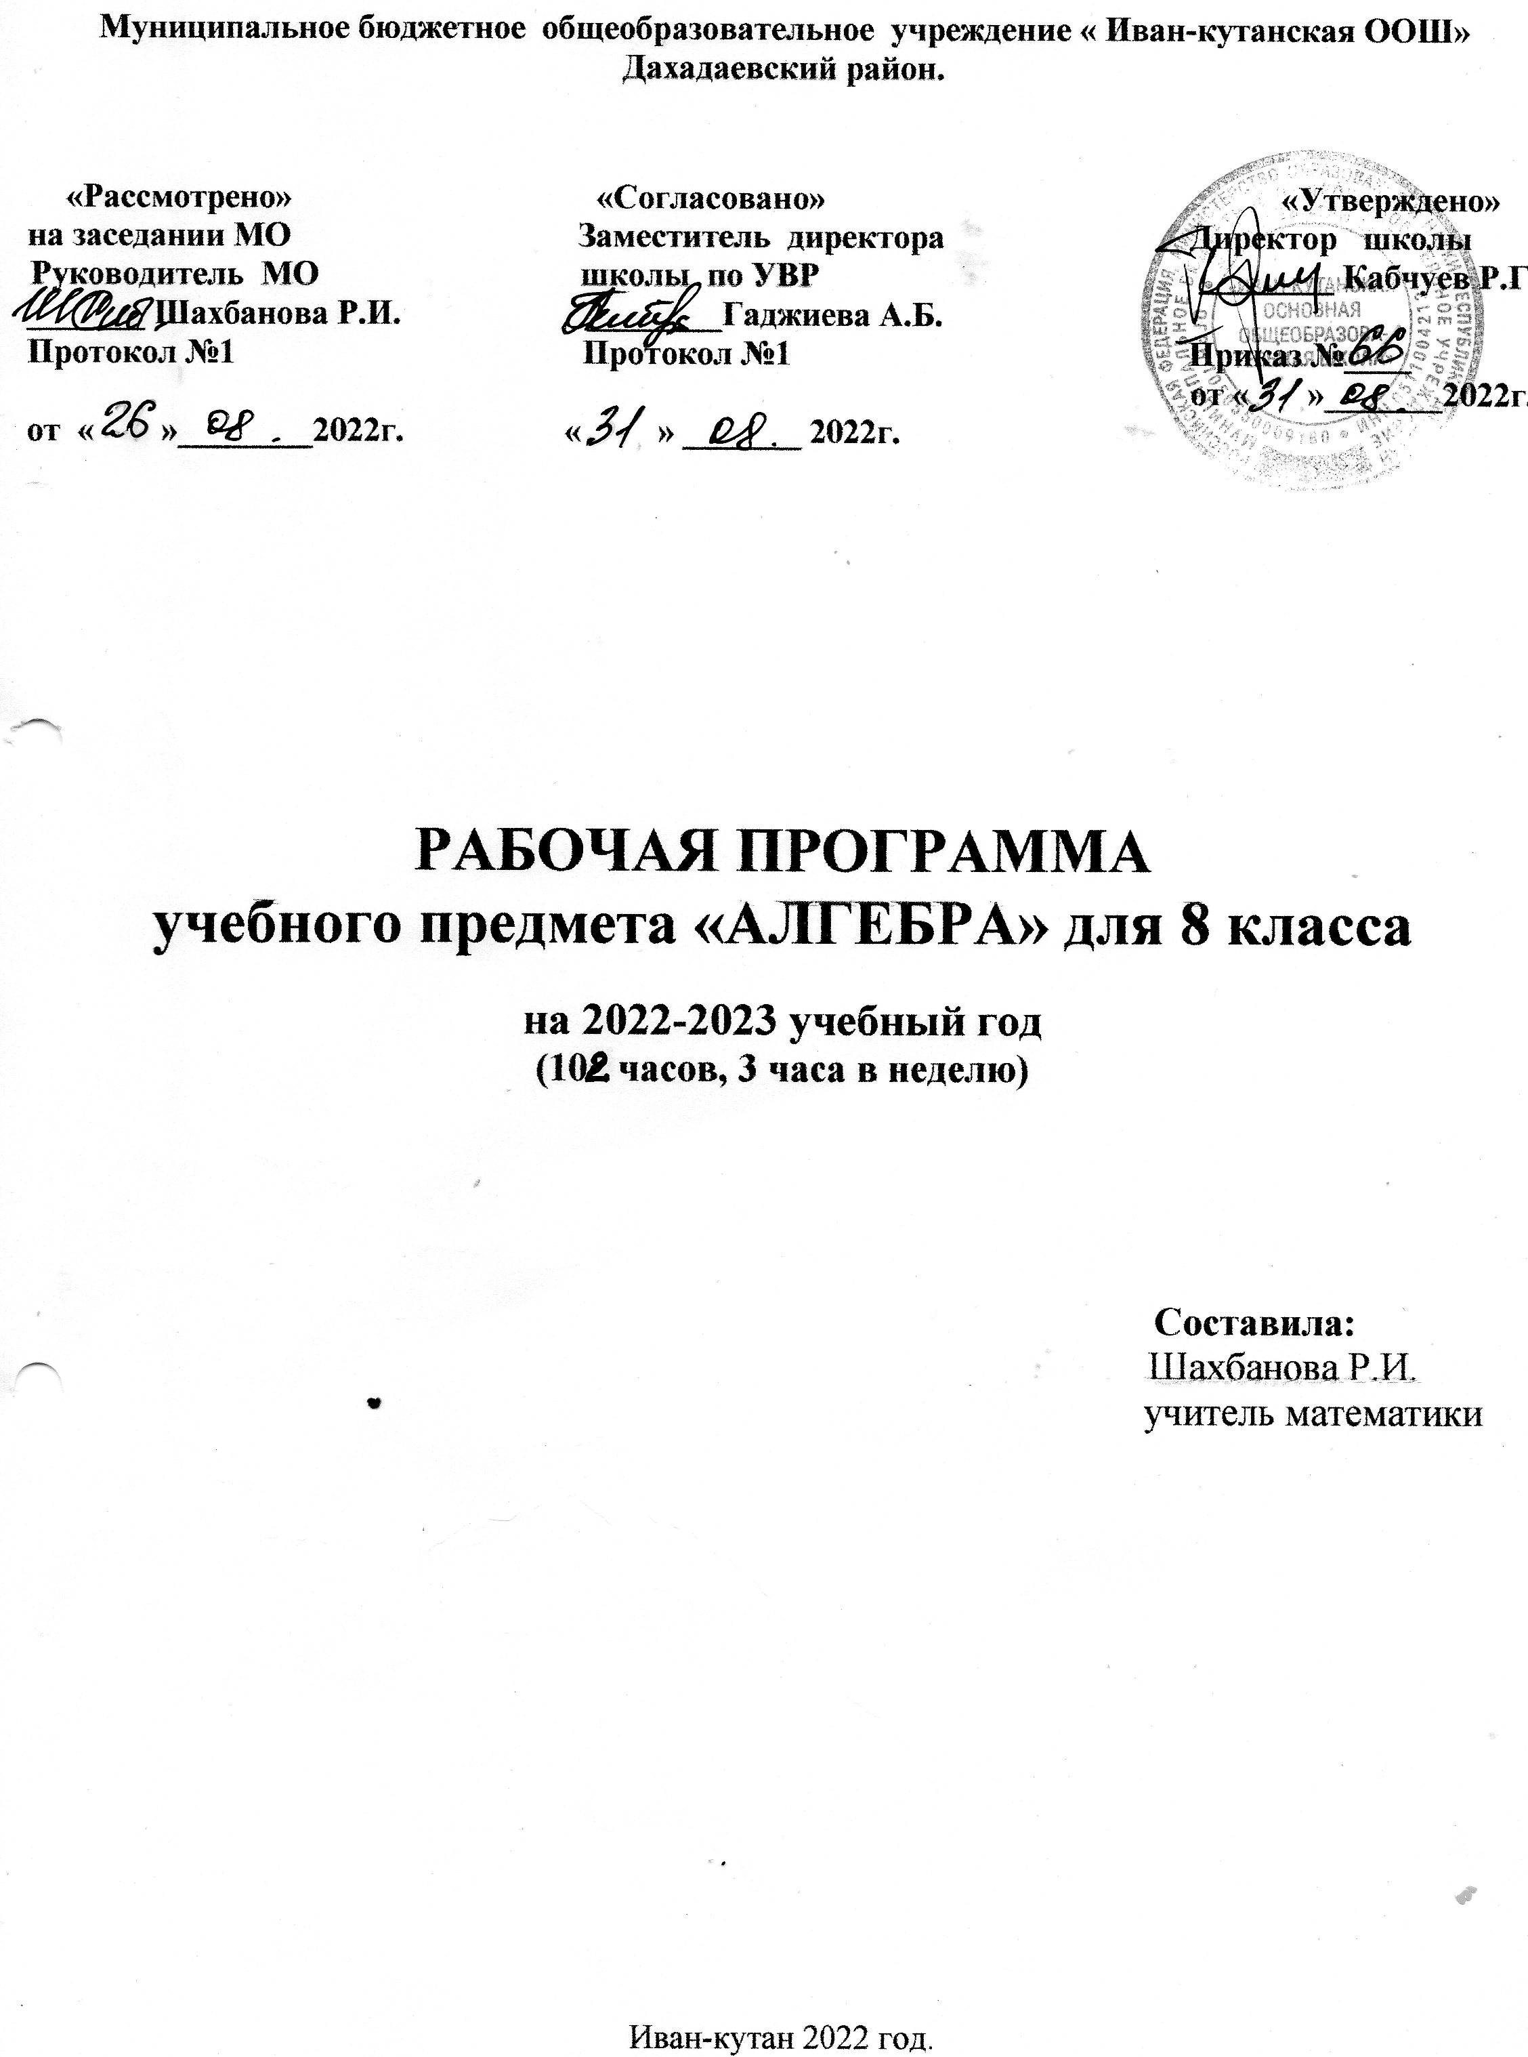

**РАБОЧАЯ ПРОГРАММА**

**ДЛЯ ОСНОВНОГО ОБЩЕГО ОБРАЗОВАНИЯ**

**(Базовый уровень)**

**Пояснительная записка**

Данная рабочая программа ориентирована на учащихся 8 класса и реализуется на основе следующих документов:

1. Программы общеобразовательных учреждений. Алгебра. 7-9 классы. Составитель: Бурмистрова Т.А. – М.: Просвещение, 2018 г.
2. Государственный стандарт основного общего образования по математике.

Программа соответствует учебнику «Алгебра. 8 класс» / Ю.Н. Макарычев, Н.Г. Миндюк и др.; под ред. С.А. Теляковского. М.: Просвещение, 2018.

Преподавание ведется по первому варианту – 3 часа в неделю, всего 102 часа.

На итоговое повторение в 8 классе по алгебре в конце года 8 часов, остальные часы распределены по всем темам.

***Изучение математики на ступени основного общего образования направлено на достижение следующих целей:***

* **овладение** **системой математических знаний и умений**, необходимых для применения в практической деятельности, изучения смежных дисциплин, продолжения образования;
* **интеллектуальное развитие,** формирование качеств личности, необходимых человеку для полноценной жизни в современном обществе, свойственных математической деятельности: ясности и точности мысли, критичности мышления, интуиции, логического мышления, элементов алгоритмической культуры, пространственных представлений, способности к преодолению трудностей;
* **формирование представлений** об идеях и методах математики как универсального языка науки и техники, средства моделирования явлений и процессов;
* **воспитание** культуры личности, отношения к математике как к части общечеловеческой культуры, играющей особую роль в общественном развитии.

**В ходе освоения содержания курса учащиеся получают возможность:**

* развить представления о числе и роли вычислений в человеческой практике;
* сформировать практические навыки выполнения устных, письменных, инструментальных вычислений, развить вычислительную культуру;
* овладеть символическим языком алгебры, выработать формально-оперативные алгебраические умения и научиться применять их к решению математических и нематематических задач;
* изучить свойства и графики функций, научиться использовать функционально-графические представления для описания и анализа реальных зависимостей;
* получить представления о статистических закономерностях в реальном мире и о различных способах их изучения, об особенностях выводов и прогнозов, носящих вероятностный характер;
* развить логическое мышление и речь – умения логически обосновывать суждения, проводить несложные систематизации, приводить примеры и контрпримеры, использовать различные языки математики (словесный, символический, графический) для иллюстрации, интерпретации, аргументации и доказательства;
* сформировать представления об изучаемых понятиях и методах как важнейших средствах математического моделирования реальных процессов и явлений.

**Основные развивающие и воспитательные цели**

**Развитие:**

* Ясности и точности мысли, критичности мышления, интуиции, логического мышления, элементов алгоритмической культуры, пространственных представлений, способности к преодолению трудностей;
* Математической речи;
* Сенсорной сферы; двигательной моторики;
* Внимания; памяти;
* Навыков само и взаимопроверки.

**Формирование** представлений об идеях и методах математики как универсального языка науки и техники, средства моделирования явлений и процессов.

**Воспитание:**

* Культуры личности, отношения к математике как к части общечеловеческой культуры, понимание значимости математики для научно-технического прогресса;
* Волевых качеств;
* Коммуникабельности;
* Ответственности.

**Место предмета в федеральном базисном учебном плане**

Согласно федеральному базисному учебному плану для образовательных учреждений Российской Федерации на изучение математики на ступени основного общего образования отводится не менее 875 ч из расчета 5 ч в неделю с V по IX класс. Алгебра изучается в 7 классе – 3 ч в неделю, всего 102 ч; 8 класс 3 ч в неделю, всего 102 ч; 9 класс 3 ч в неделю, всего 102 ч.

**Общеучебные умения, навыки и способы деятельности.**

В ходе преподавания математики в основной школе, работы над формированием у учащихся перечисленных в программе знаний и умений, следует обращать внимание на то, чтобы они овладевали *умениями общеучебного характера*, разнообразными *способами деятельности*, приобретали опыт:

планирования и осуществления алгоритмической деятельности, выполнения заданных и конструирования новых алгоритмов;

решения разнообразных классов задач из различных разделов курса, в том числе задач, требующих поиска пути и способов решения;

исследовательской деятельности, развития идей, проведения экспериментов, обобщения, постановки и формулирования новых задач;

ясного, точного, грамотного изложения своих мыслей в устной и письменной речи, использования различных языков математики (словесного, символического, графического), свободного перехода с одного языка на другой для иллюстрации, интерпретации, аргументации и доказательства;

проведения доказательных рассуждений, аргументации, выдвижения гипотез и их обоснования;

поиска, систематизации, анализа и классификации информации, использования разнообразных информационных источников, включая учебную и справочную литературу, современные информационные технологии.

**Требования к математической подготовке учащихся 8 класса**

**В результате изучения алгебры ученик должен**

* **знать/понимать**
* существо понятия математического доказательства; примеры доказательств;
* существо понятия алгоритма; примеры алгоритмов;
* как используются математические формулы, уравнения и неравенства; примеры их применения для решения математических и практических задач;
* как математически определенные функции могут описывать реальные зависимости; приводить примеры такого описания;
* как потребности практики привели математическую науку к необходимости расширения понятия числа;
* вероятностный характер многих закономерностей окружающего мира; примеры статистических закономерностей и выводов;
* смысл идеализации, позволяющей решать задачи реальной действительности математическими методами, примеры ошибок, возникающих при идеализации;
* **уметь**
* выполнять основные действия со степенями с целыми показателями, с многочленами и с алгебраическими дробями; выполнять разложение многочленов на множители; выполнять тождественные преобразования рациональных выражений;
* применять свойства арифметических квадратных корней для вычисления значений и преобразований числовых выражений, содержащих квадратные корни;
* решать линейные, квадратные уравнения и рациональные уравнения, сводящиеся к ним;
* решать линейные неравенства с одной переменной и их системы;
* находить значения функции, заданной формулой, таблицей, графиком по ее аргументу; находить значение аргумента по значению функции, заданной графиком или таблицей;
* определять свойства функции по ее графику; применять графические представления при решении уравнений, систем, неравенств;
* описывать свойства изученных функций, строить их графики;

**использовать приобретенные знания и умения в практической деятельности и повседневной жизни для**:

* выполнения расчетов по формулам, составления формул, выражающих зависимости между реальными величинами; нахождения нужной формулы в справочных материалах;
* моделирования практических ситуаций и исследования построенных моделей с использованием аппарата алгебры;
* описания зависимостей между физическими величинами соответствующими формулами при исследовании несложных практических ситуаций;
* интерпретации графиков реальных зависимостей между величинами.

**5** **Технологии, методики и формы организации учебных занятий**:

*Технологии:*

* Проблемное обучение;
* Коллективный способ деятельности;
* Информационно- коммуникационные технологии;

*Методики:*

* Лекция, беседа, самостоятельное изучение;
* Самостоятельные работы; лабораторные работы.
* Фронтальный опрос, устная или письменная контрольная работа.

*Формы:*

* Урок - лекция, урок - деловая игра;
* Урок - практикум, урок- соревнование;
* Урок-с дидактической игрой, комбинированный урок;
* Урок-консультация, урок-зачет, урок семинар.

Сравнительная таблица.

|  |  |  |
| --- | --- | --- |
| СОДЕРЖАНИЕ МАТЕРИАЛА | Количество часов по примерной программе | Количество часов по рабочей программе |
| 1.Повторение. | 5 | 5 |
| 1.Рациональные дроби | 20 | 20 |
| 2.Квадратные корни | 17 | 17 |
| 3.Квадратные уравнения | 21 | 21 |
| 4.Неравенства | 17 | 17 |
| 5.Степень с целым показателем. Элементы статистики. | 13 | 13 |
| 6.Повторение | 12 | 12 |

Итого. 102 102

Внесение данных изменений позволит охватить весь изучаемый материал по программе, повысить уровень обученности учащихся по предмету, а также более эффективно осуществить индивидуальный подход к обучающимся.

**Система оценивания** :

Пятибалльная система оценивания с использованием дифференцированного подхода. Оценка знаний, умений и навыков осуществляется с помощью системы измерителей в виде предварительного, текущего, тематического и итогового контроля, используя при этом устную проверку (устный опрос индивидуальный или фронтальный), письменную проверку ( математический диктант, самостоятельная работа, контрольная работа, тематический срез, тестирование)

*Критерии ошибок****:***

1. к грубым ошибкам относятся ошибки, которые обнаруживают незнание учащимися формул, правил, основных свойств, теорем и неумение их применять; незнание приемов решения задач, рассматриваемых в учебниках, а также вычислительные ошибки, если они не являются опиской;
2. к негрубым ошибкам относятся: потеря корня или сохранение в ответе постороннего корня; отбрасывание без объяснений одного из них и равнозначные им;
3. к недочетам относятся: нерациональное решение, описки, недостаточность или отсутствие пояснений, обоснований в решениях

**Содержание тем учебного курса**

**1. Повторение (5 ч)**

**2. Рациональные дроби (20 ч)**

Рациональная дробь. Основное свойство дроби, сокращение дробей.

Тождественные преобразования рациональных выражений. Функция и ее график.

Основная цель – выработать умение выполнять тождественные преобразования рациональных выражений.

Так как действия с рациональными дробями существенным образом опираются на действия с многочленами, то в начале темы необходимо повторить с учащимися преобразования целых выражений.

Главное место в данной теме занимают алгоритмы действий с дробями. Учащиеся должны понимать, что сумму, разность, произведение и частное дробей всегда можно представить в виде дроби. Приобретаемые в данной теме умения выполнять сложение, вычитание, умножение и деление дробей являются опорными в преобразованиях дробных выражений. Поэтому им следует уделить особое внимание. Нецелесообразно переходить к комбинированным заданиям на все действия с дробями прежде, чем будут усвоены основные алгоритмы. Задания на все действия с дробями не должны быть излишне громоздкими и трудоемкими.

При нахождении значений дробей даются задания на вычисления с помощью калькулятора. В данной теме расширяются сведения о статистических характеристиках. Вводится понятие среднего гармонического ряда положительных чисел.

Изучение темы завершается рассмотрением свойств графика функции .

**3. Квадратные корни (17 ч)**

Понятие об иррациональных числах. Общие сведения о действительных числах. Квадратный корень. Понятие о нахождении приближенного значения квадратного корня. Свойства квадратных корней. Преобразования выражений, содержащих квадратные корни. Функция  ее свойства и график.

Основная цель – систематизировать сведения о рациональных числах и дать представление об иррациональных числах, расширив тем самым понятие о числе; выработать умение выполнять преобразования выражений, содержащих квадратные корни.

В данной теме учащиеся получают начальное представление о понятии действительного числа. С этой целью обобщаются известные учащимся сведения о рациональных числах. Для введения понятия иррационального числа используется интуитивное представление о том, что каждый отрезок имеет длину и потому каждой точке координатной прямой соответствует некоторое число. Показывается, что существуют точки, не имеющие рациональных абсцисс.

При введении понятия корня полезно ознакомить учащихся с нахождением корней с помощью калькулятора.

Основное внимание уделяется понятию арифметического квадратного корня и свойствам арифметических квадратных корней. Доказываются теоремы о корне из произведения и дроби, а также тождество , которые получают применение в преобразованиях выражений, содержащих квадратные корни. Специальное внимание уделяется освобождению от иррациональности в знаменателе дроби в выражениях вида  . Умение преобразовывать выражения, содержащие корни, часто используется как в самом курсе алгебры, так и в курсах геометрии, алгебры и начал анализа.

Продолжается работа по развитию функциональных представлений учащихся. Рассматриваются функция ,ее свойства и график. При изучении функции  показывается ее взаимосвязь с функцией *,* где *x* ≥ 0**.**

**4. Квадратные уравнения (21 ч)**

Квадратное уравнение. Формула корней квадратного уравнения. Решение рациональных уравнений. Решение задач, приводящих к квадратным уравнениям и простейшим рациональным уравнениям.

Основная цель – выработать умения решать квадратные уравнения и простейшие рациональные уравнения и применять их к решению задач.

В начале темы приводятся примеры решения неполных квадратных уравнений. Этот материал систематизируется. Рассматриваются алгоритмы решения неполных квадратных уравнений различного вида.

Основное внимание следует уделить решению уравнений вида *ах2 + bх + с =* 0, где *а ≠* 0, с использованием формулы корней. В данной теме учащиеся знакомятся с формулами Виета, выражающими связь между корнями квадратного уравнения и его коэффициентами. Они используются в дальнейшем при доказательстве теоремы о разложении квадратного трехчлена на линейные множители.

Учащиеся овладевают способом решения дробных рациональных уравнений, который состоит в том, что решение таких уравнений сводится к решению соответствующих целых уравнений с последующим исключением посторонних корней.

Изучение данной темы позволяет существенно расширить аппарат уравнений, используемых для решения текстовых задач.

**4. Неравенства (17 ч)**

Числовые неравенства и их свойства. Почленное сложение и умножение числовых неравенств. Погрешность и точность приближения. Линейные неравенства с одной переменной и их системы.

Основная цель – ознакомить учащихся с применением неравенств для оценки значений выражений, выработать умение решать линейные неравенства с одной переменной и их системы.

Свойства числовых неравенств составляют ту базу, на которой основано решение линейных неравенств с одной переменной. Теоремы о почленном сложении и умножении неравенств находят применение при выполнении простейших упражнений на оценку выражений по методу границ. Вводятся понятия абсолютной погрешности и точности приближения, относительной погрешности.

Умения проводить дедуктивные рассуждения получают развитие как при доказательствах указанных теорем, так и при выполнении упражнений на доказательства неравенств.

В связи с решением линейных неравенств с одной переменной дается понятие о числовых промежутках, вводятся соответствующие названия и обозначения. Рассмотрению систем неравенств с одной переменной предшествует ознакомление учащихся с понятиями пересечения и объединения множеств.

При решении неравенств используются свойства равносильных неравенств, которые разъясняются на конкретных примерах. Особое внимание следует уделить отработке умения решать простейшие неравенства вида *ах > b, ах < b,* остановившись специально на случае, когда *а <* 0.

В этой теме рассматривается также решение систем двух линейных неравенств с одной переменной, в частности таких, которые записаны в виде двойных неравенств.

**5. Степень с целым показателем. (13 ч)**

Степень с целым показателем и ее свойства. Стандартный вид числа. Начальные сведения об организации статистических исследований.

Основная цель – выработать умение применять свойства степени с целым показателем в вычислениях и преобразованиях, сформировать начальные представления о сборе и группировке статистических данных, их наглядной интерпретации.

В этой теме формулируются свойства степени с целым показателем. Метод доказательства этих свойств показывается на примере умножения степеней с одинаковыми основаниями. Дается понятие о записи числа в стандартном виде. Приводятся примеры использования такой записи в физике, технике и других областях знаний.

Учащиеся получают начальные представления об организации статистических исследований. О знакомятся с понятиями генеральной и выборочной совокупности. Приводятся примеры представления статистических данных в виде таблиц частот и относительных частот.

**6. Повторение** **(12 ч)**

|  |
| --- |
| **Учебно-методическое обеспечение предмета.**   1. ***I. Учебно-методический комплект***   1.Алгебра: Учеб. для 8 кл. / Ю.Н. Макарычев, Н.Г. Миндюк и др.; под ред. С.А. Теляковского. М.: Просвещение, 2018.  2.Дидактические материалы по алгебре для 8 класса / В.И. Жохов, Ю.Н. Макарычев, Н.Г. Миндюк. – М.: Просвещение, 2018.   1. ***II. Литература для учителя.***   1.Алгебра. 8 класс: поурочные планы по учебнику Ю.Н. Макарычева и др. / авт.-сост. А.Н. Рурукин,  – М.:Вако, 2017.  2.Алгебра: Учеб. для 8 кл. общеобразоват. учреждений / Ю.Н. Макарычев, Н.Г. Миндюк и др.; под ред. С.А. Теляковского. М.: Просвещение, 2018.  3.Государственный стандарт основного общего образования по математике.  4.Дидактические материалы по алгебре для 8 класса / В.И. Жохов, Ю.Н. Макарычев, Н.Г. Миндюк. – М.: Просвещение, 2016. 5.Программы общеобраз-ных учреждений. Алгебра. 7-9 классы. Составитель: Бурмистрова Т.А. – М.: Просвещение, 2008 г.  6.Интернет портал PROШколу.ru  [http://www.proshkolu.ru/](http://www.proshkolu.ru/club/maths/file2/322771/)  7.<http://school-collection.edu.ru/> – единая коллекция цифровых образовательных ресурсов. |

**Календарно-тематическое планирование**

**к рабочей программе**

учебного предмета

|  |
| --- |
| Алгебра |

| № заня-тия | Планируемая дата | Факти-ческая дата | Учебный период,  тема раздела, занятия | Примерное домашнее  задание |
| --- | --- | --- | --- | --- |
| **I четверть** | | | | |
|  |  |  | **1.Повторение курса алгебры 7 класса (5 часов)** |  |
| 1 |  |  | Повторение. Формулы сокращенного умножения | №21, 22, стр.7 |
| 2 |  |  | Повторение. Свойства степеней | №50, 51, стр.14 |
| 3 |  |  | Повторение. Уравнения | №71, 72, стр.19 |
| 4 |  |  | Повторение. Системы линейных уравнений | Задания по вариантам |
| 5 |  |  | Входная контрольная работа | Повторение за курс 7 класс |
|  |  |  | **2.Рациональные дроби (20ч)** |  |
| 6 |  |  | Рациональные выражения | П.1,стр.5-6, №2, 4(а), 12(а,б,в), 20(в,г,д,ж) |
| 7 |  |  | Рациональные выражения | №4(б), 5(а), 13(а,б,в), 16(а,б,в), 18(б,) стр.5-7 |
| 8 |  |  | Основное свойство дроби. Сокращение дробей | П.2, стр.10-11, №25(б,г,е), 26, 47 |
| 9 |  |  | Сокращение дробей | №30, 32,33, стр.11 |
| 10 |  |  | Сложение и вычитание дробей с одинаковыми знаменателями | П.3, стр.15-16, №53,54,56 |
| 11 |  |  | Сложение и вычитание дробей с одинаковыми знаменателями | №55(в,г), 58,61, стр.16-17 |
| 12 |  |  | Сложение и вычитание дробей с разными знаменателями | П.4, стр.21-22, №74(б,г), 77, 79 |
| 13 |  |  | Сложение и вычитание дробей с разными знаменателями | №80, 82, 85, стр.24-25 |
| 14 |  |  | Сложение и вычитание рациональных дробей | П.1-4, №87(а,в,д), 90, 91, стр.21-25 |
| 15 |  |  | **Контрольная работа № 1 «Рациональные дроби»** | П.1-4, повторить, стр.5-25 |
| 16 |  |  | Умножение дробей. Возведение дроби в степень | П.5, стр.28-30,№109(б,г,е), 112, 118 |
| 17 |  |  | Умножение дробей. Возведение дроби в степень | №117, 121, 122, стр.31 |
| 18 |  |  | Деление дробей | П.6, стр.33-34, №132(б,г,ж,з), 134,135 |
| 19 |  |  | Деление дробей | П.3-6, №138(е), 139. 140, стр.35 |
| 20 |  |  | Преобразование рациональных выражений | П.7, стр.36-38, №149, 152, 153(в,г) |
| 21 |  |  | Преобразование рациональных выражений | №150, 151, 155, стр.37-38 |
| 22 |  |  | **Контрольная работа № 2 «Преобразование рациональных выражений»** |  |
| 23 |  |  | Преобразование выражений в рациональную дробь |  |
| **ІІ четверть** | | | | |
| 24 |  |  | Функция  и ее график | П.8, стр.43-46,№179,183, 186 |
| 25 |  |  | Функция  и ее график | П.5-6 №180, 182, 238, 249(а), стр.56-59 |
|  |  |  | **3.Квадратные корни (17ч)** |  |
| 26 |  |  | Рациональные числа. | П.10, стр.61-65, №264,266, 269 |
| 27 |  |  | Иррациональные числа. | П.11,стр.67-71, №277, 283, 284 |
| 28 |  |  | Квадратные корни. Арифметический квадратный корень | П.12,стр.74-75, №299, 305, 302 |
| 29 |  |  | Квадратные корни. Арифметический квадратный корень | №306,310, 313, стр.76 |
| 30 |  |  | Уравнение | П.13, стр.77-79, №320, 329, 330 |
| 31 |  |  | Нахождение приближенных значений квадратного корня | П.14, стр.81-82, №338, 344, 340 |
| 32 |  |  | Функция  и еe график | П.15, стр.84-86, №353, 355, 357 |
| 33 |  |  | Функция  и еe график | П.15, стр.84-86, №359, 361, 363 |
| 34 |  |  | Квадратный корень из произведения и дроби. | П.16, стр.89, №369, 371, 379 |
| 35 |  |  | Квадратный корень из произведения и дроби. | П.16, стр.89, №372(б,г,д), 377, 374 |
| 36 |  |  | Квадратный корень из степени | П.17, стр. 93, №394, 396, 397 |
| 37 |  |  | **Контрольная работа № 3 «Квадратные корни»** | П.10-17 повторить |
| 38 |  |  | Вынесение множителя из-под знака корня. Внесение множителя под знак корня | П.18, стр.97, №407(б,г,е,з), 410, 411 |
| 39 |  |  | Вынесение множителя из-под знака корня. Внесение множителя под знак корня | №412(а,в,д,ж), 409, 415, 414, стр.99 |
| 40 |  |  | Преобразование выражений, содержащих квадратные корни | П.19,стр.100,№423(б,г,ж,и), 422, 424 |
| 41 |  |  | Преобразование выражений, содержащих квадратные корни | №427, 431, 435, стр.103 |
| 42 |  |  | **Контрольная работа № 4 «Преобразование выражений, содержащих квадратные корни»** | П.18, 19 повторить |
|  |  |  | **Квадратные уравнения (21ч)** |  |
| 43 |  |  | Определение квадратного уравнения. Неполные квадратные уравнения | П.21, стр.117, № 513(в,г), 515, 517 |
| 44 |  |  | Определение квадратного уравнения. Неполные квадратные уравнения | №519, 521, 523 стр.121 |
| 45 |  |  | Формула корней квадратного уравнения | П.22,стр.122, № 534(б,г), 536, 538 |
| 46 |  |  | Решение квадратных уравнений по формуле | П.22(1формула), стр.123 №537, 541 |
| 47 |  |  | Решение квадратных уравнений по формуле | П.22, стр.124, №543, 544(а-г) |
| **III четверть** | | | | |
| 48 |  |  | Решение квадратных уравнений | П.22,стр.124, №546, 550 |
| 49 |  |  | Решение задач с помощью квадратных уравнений | П.23, №560, 562, стр.132 |
| 50 |  |  | Решение задач с помощью квадратных уравнений | Индивид. задание |
| 51 |  |  | Теорема Виета | П.24, стр.134, №580(а), 582, 596 |
| 52 |  |  | Теорема Виета | П.22-24 повторить, №594(б,в,г), 589, 585 |
| 53 |  |  | **Контрольная работа № 5 «Квадратные уравнения»** | П.22-24 повторить |
| 54 |  |  | Дробные рациональные уравнения | П.25, стр.139, №600(а,б,в), 601(а,г,д), 603(а,г) |
| 55 |  |  | Решение дробных рациональных уравнений | №602(ж,з,и), 605(а,б,г), 604, стр.142 |
| 56 |  |  | Решение дробных рациональных уравнений | №606(а,г), 607(а), 608(в,г), стр.143 |
| 57 |  |  | Решение дробных рациональных уравнений графическим способом | П.22-25,стр.143, №609(б), 610(б),611(б), 616(б) |
| 58 |  |  | Решение задач с помощью рациональных уравнений | П.26, стр.144, №618, 620, 621 |
| 59 |  |  | Решение задач на движение с помощью рациональных уравнений | №627, 628, 629, стр.146 |
| 60 |  |  | Решение задач на работу с помощью рациональных уравнений | №624, 632, 633, стр.147 |
| 61 |  |  | Решение задач с помощью рациональных уравнений | №638, 690, 697, стр.148 |
| 62 |  |  | Решение задач и уравнений | Стр.155, №696(д,е,ж,з), 698, 703 |
| 63 |  |  | **Контрольная работа № 6 «Дробные рациональные уравнения»** | П.22-26 повторить |
|  |  |  | **Неравенства (17ч)** |  |
| 64 |  |  | Числовые неравенства. | П.28, стр.160, №724, 726, 727 |
| 65 |  |  | Свойства числовых неравенств | №728, 730, 735, стр.163 |
| 66 |  |  | Числовые неравенства. Свойства числовых неравенств | П.29, стр.165, №747, 748, 752 |
| 67 |  |  | Сложение и умножение числовых неравенств | П.30, стр.170, №766, 771, 769 |
| 68 |  |  | Сложение и умножение числовых неравенств | П.28-30, №772, 774, 780, стр.173 |
| 69 |  |  | Погрешность и точность приближения | П.31, №776, 781, стр.174 |
| 70 |  |  | **Контрольная работа № 7 «Числовые неравенства»** | П.25-30 повторить |
| 71 |  |  | Пересечение и объединение множеств | П.32, стр.178, №812, 815, 817(а) |
| 72 |  |  | Числовые промежутки | П.33, стр.181,№821, 826, 827, стр.185 |
| 73 |  |  | Решение неравенств с одной переменной | П.34, стр.186, №834, 836(а-г), 837(е,ж,з,к) |
| 74 |  |  | Решение неравенств с одной переменной | №841, 843, стр.190 |
| 75 |  |  | Решение неравенств | №844 стр.191 |
| 76 |  |  | Решение систем неравенств с одной переменной | П.35,36 стр.194, №875, 877 |
| 77 |  |  | **Контрольная работа № 8 «Неравенства и системы неравенств»** |  |
| 78 |  |  | Решение систем неравенств |  |
| **IV четверть** | | | | |
| 79 |  |  | Решение систем неравенств | №879, 880, стр.198 |
| 80 |  |  | Решение систем неравенств | Задание по карточкам |
|  |  |  | **6.Степень с целым показателем.**  **Статистические исследования (13ч)** |  |
| 81 |  |  | Определение степени с целым отрицательным показателем | П.37, стр.213, №965, 967 |
| 82 |  |  | Определение степени с целым отрицательным показателем | П.37, стр.213, №970, 971 |
| 83 |  |  | Свойства степени с целым показателем | П.38, стр217,№986, 989 |
| 84 |  |  | Свойства степени с целым показателем | П.38, стр217, №995, 990, 992 |
| 85 |  |  | Свойства степени с целым показателем | №998, 999, 1003, стр220 |
| 86 |  |  | Стандартный вид числа | П.39 стр.222, №1014, 1019 |
| 87 |  |  | Стандартный вид числа | Индивид. задания |
| 88 |  |  | Стандартный вид числа | Индивид. задания |
| 89 |  |  | **Контрольная работа № 9 «Степень с целым показателем»** | П.37-39,повторить |
| 90 |  |  | Сбор и группировка статистических данных | П.40,стр.225, №1030,1032,1034 |
| 91 |  |  | Сбор и группировка статистических данных | Стр.231 №1036,1038,1040 |
| 92 |  |  | Наглядное представление статистической информации | П.41 СТР.231, №1044,1048,1050 |
| 93 |  |  | Наглядное представление статистической информации | Стр.238 №1052,1054,1057 |
|  |  |  | **7.Повторение. Решение задач (12ч)** |  |
| 94 |  |  | Рациональные дроби | Стр.53,№212, 213, 217, повторить п.5-8 |
| 95 |  |  | Рациональные дроби | Стр.58 №247,249,236, |
| 96 |  |  | Квадратные корни | П.11-18 повторить, стр.110 №469, 473, 487 |
| 97 |  |  | Квадратные корни | Стр.112 №477, 489, |
| 98 |  |  | Квадратные уравнения | П.22-26 повторить, стр.138 №596 -598 |
| 99 |  |  | Квадратные уравнения | П.22-26, стр.152 №654,657, 672 |
| 100 |  |  | Неравенства | П.27-32, стр. 209 №940, 955 |
| 101 |  |  | **Итоговая контрольная работа** |  |
| 102-103 |  |  | Решение задач и уравнений | Индивидуальные задания по карточкам |
| 104-105 |  |  | Решение задач повышенной сложности |  |

**Контрольные работы по алгебре в 8**

***Контрольная работа №1.*** *8 класс. Рациональные дроби.*

***Вариант 1.***

1. Сократите дробь: 

2. Представьте в виде дроби: 

3. Найдите значение выражения  при 

4. Упростить выражение: 

***Контрольная работа №2. 8 класс.***

***Рациональные выражения.***

***1 вариант.***

1. Представьте выражение в виде дроби:



2. Постройте график функции . Какова область определения функции? При каких значениях  функция принимает отрицательные значения?

3. Докажите, что при всех значениях  значение выражения  не зависит от .

**Контрольная работа №3. 8 класс. Свойства арифметического корня.**

**1 вариант.**

1. Вычислите: а) б)  в) 

2. Найдите значение выражения:

а) 

3. Решить уравнения: а) 

4. Упростить выражение: а) 

5. Укажите две последовательные десятичные дроби с одним знаком после запятой, между которыми заключено число 

6. Имеет ли корни уравнение 

***Контрольная работа №4Квадратные корни.***

***1 вариант.***

1. Упростите выражение: 

2. Сравните: 

3. Сократите дробь: 

4. Освободитесь от иррациональности в знаменателе: 

5. Докажите, что значение выражения  есть число рациональное.

***Контрольная работа №5. 8 класс.***

***Квадратные уравнения.***

***1 вариант.***

1. Решите уравнения:  

2. Периметр прямоугольника 20 см. Найдите его стороны, если известно, что площадь прямоугольника 24см².

3. В уравнении  один из корней равен -9. Найдите другой корень и коэффициент p.

***Контрольная работа №6. 8 класс.***

**Дробные рациональные уравнения.**

**1 вариант.**

1. Решить уравнение: а)  б) 

2. Из пункта А в пункт В велосипедист проехал по одной дороге длиной 27 км, а обратно возвращался по другой дороге, которая была короче первой на 7 км. Хотя на обратном пути велосипедист уменьшил скорость на 3 км/ч, он все же на обратный путь затратил времени на 10 минут меньше, чем на путь из А в В. С какой скоростью ехал велосипедист из А в В?

***Контрольная работа №7. 8 класс.Числовые неравенства. 1 вариант.***

1. Докажите неравенство: 

2. Известно, что . Сравните: 

3. Известно, что . Оцените: 

4. Оцените периметр и площадь прямоугольника со сторонами  см и см, если известно, что 

5. К каждому из чисел 2, 3, 4 и 5 прибавили одно и тоже число . Сравните произведение крайних членов получившейся последовательности с произведением средних членов.

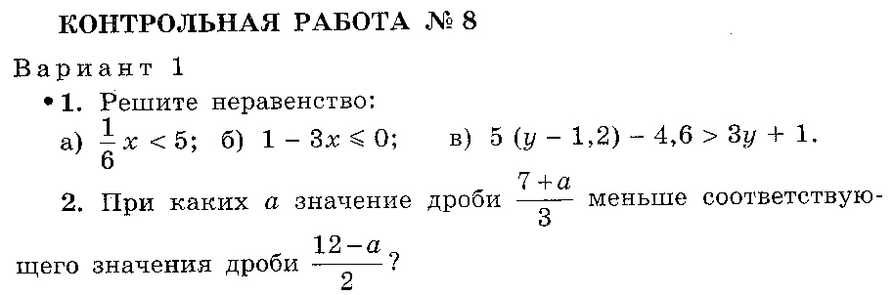

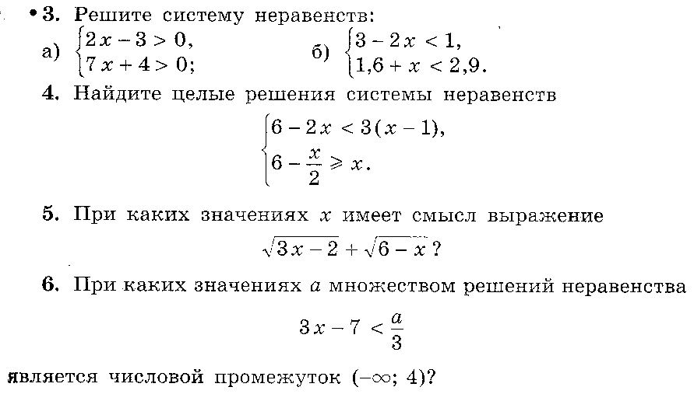

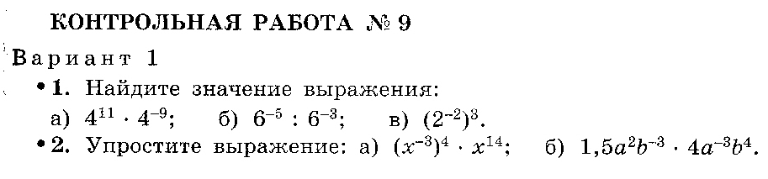

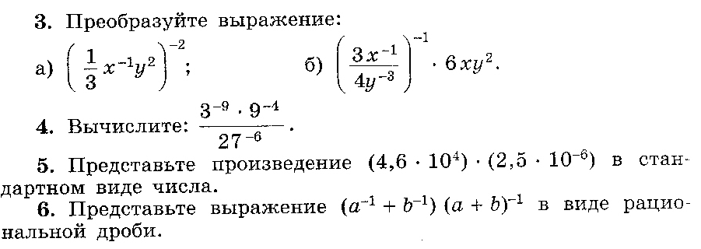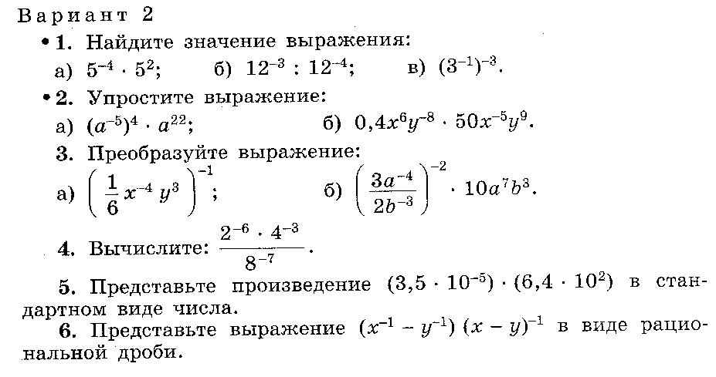

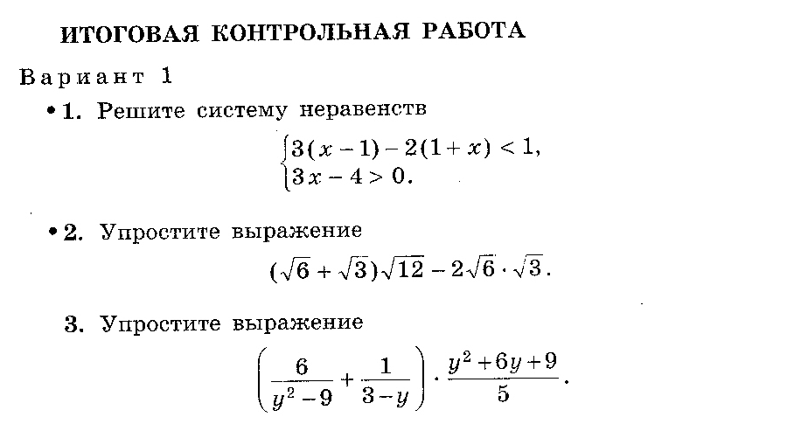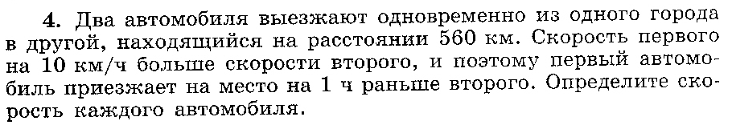

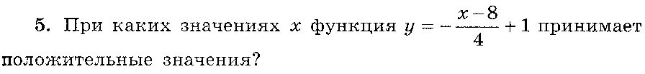

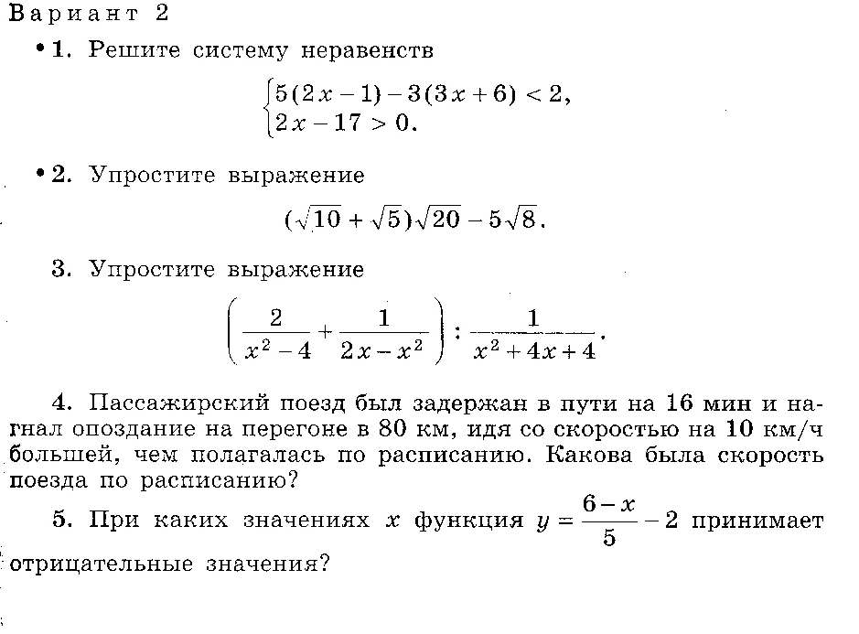

**Пояснительная записка.**

**Содержание** экзаменационной работы включает 4 варианта.

**Целью** работы является проверка сформированности навыков действий с рациональными дробями, умение сокращать дроби, знание определения арифметического квадратного корня, степени с целым показателем и ее свойства, умение преобразовывать выражения, содержащие квадратные корни, решать квадратные уравнения, дробные рациональные уравнения, неравенства, системы неравенств, текстовые задачи и уравнения с параметром.

**Экзаменационная работа** ориентирована на проверку выполнения требований к уровню подготовки учащихся 8 класса.

**На выполнение экзаменационной работы дается 60 минут.** Работа состоит из трех частей и содержит 14 заданий.

Часть 1 содержит 12 заданий базового уровня с выбором ответа и кратким ответом. Задания этой части считаются выполненными, если экзаменуемый дал верный ответ в виде целого числа или конечной десятичной дроби.

Часть 2 содержит 2 более сложных задания . При их выполнении надо записать полное решение и ответ.

**Критерии оценивания экзаменационной работы:**

-Задания первой части оцениваются по 0.5 балла.

-Задания второй части:

№1- 2балла.

№2- 3балла.

**Критерии оценок:**

«3»- 3-4 балла.

«4»-4.5- 6 баллов.

«5»- 6.5- 11 баллов.

**Итоговый тест для 8 класса.**

1. **вариант.**

**Часть 1.**

1.Сократить дробь  и найти его значения при а=-0,5.

1) ; 2) 3; 3) ; 4) -3.

2. Упростите выражение  и найдите его значение при х=-3.

1) -9; 2) 9; 3) ; 4) .

3. Упростить выражение: .

1) ху; 2) 1; 3) –ху; 4) у.

4. Выберите неверное равенство:

1) 

5. Решить уравнение .

1) 4; 2) -4; 3) 2;-2; 4) 0;2.

6. Найти дискриминант квадратного уравнения 

1) 49; 2) -31; 3) -119; 4)46.

7. Решить неравенство 

1) 

8.Упростить выражение  и в ответе записать квадрат результата.

Ответ:

9.Найти сумму корней уравнения 

Ответ:

10.Решить уравнение .

Ответ:

11.Найти наибольшее целое решение системы неравенств 

Ответ:

12.Вычислить .

Ответ:

**Часть 2.**

1. Два комбайна убрали поле за 4 дня. За сколько дней мог бы убрать поле каждый комбайн, если одному из них для выполнения этой работы потребовалось бы на 6 дней меньше, чем другому.
2. Найти значения а, при которых уравнение  имеет два различных корня.

Ответы.

1 вариант.

Результаты выполнения заданий с выбором ответа:

1з. - 3

2з.- 2

3з.- 2

4з.- 2

5з.- 3

6з.- 1

7з.- 3

Результаты выполнения заданий с ответом в краткой форме:

8з.- 72.

9з.- -1,6

10з.- 3

11з.- 2

12з.- 2

Решение 2 части:

1задание:

Пусть х кол-во дней 1р.,тогда х+6 кол-во дней 2р.

Учитывая условие задачи, составим и решим уравнение :

( + )4=1

4х+24 +4х – х2- 6х=0

Х2- 2х- 24= 0

Х= -4 не удовлетворяет условию задачи

Х = 6,тогда х+ 6 =12

Ответ. Первому рабочему надо 6 дней, а второму – 12 дней.

2 задание:

Квадратное уравнение имеет 2 корня, если Д >0

Д=4+12а, тогда

4+12а>0

а> -.